Математическая модель зависимости траектории движения фигуриста от угла наклона коньков

Постановка задачи
Построить математическую модель процесса движения фигуриста по кривой. Исследовать зависимость траектории от угла наклона коньков.

Идеализация модели
Фигурист движется на одной ноге. Лезвие конька соприкасается со льдом одним ребром. Фигурист движется не прямолинейно, а по кривой, под некоторым углом к горизонту.

Предположения
- Фигурист – движущаяся материальная точка.
- На фигуриста действует сила трения, сила реакции опоры, сила тяжести. Пренебрегаем сопротивлением воздуха и прочими силами.
- Сила трения направлена против движения фигуриста. Коэффициент силы трения постоянный, сила трения постоянна.
- Скорость фигуриста мала.
- Тело фигуриста наклонено под углом к горизонту.
- Голень фигуриста и конек лежат на одной прямой.
- Реакция опоры направлена вдоль прямой, на которой лежат голень и конек.

Выбор переменных и констант
– реакция опоры
– сила трения
– масса фигуриста
– полное ускорение
– ускорение свободного падения
– модуль скорости фигуриста
α – угол между силой реакции опоры и вертикальной осью z
, где μ – коэффициент трения

Построение математической модели
Запишем второй закон Ньютона для системы:
(1)
Полное ускорение состоит из нормальной и тангенсальной составляющих.
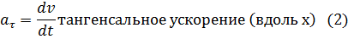
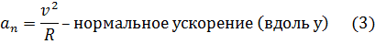
– радиус кривизны
Составим уравнения равновесия проекций сил и моментов на оси x, y, z.
Проекция на ось z:
Проекция на ось y:
Проекция на ось x:
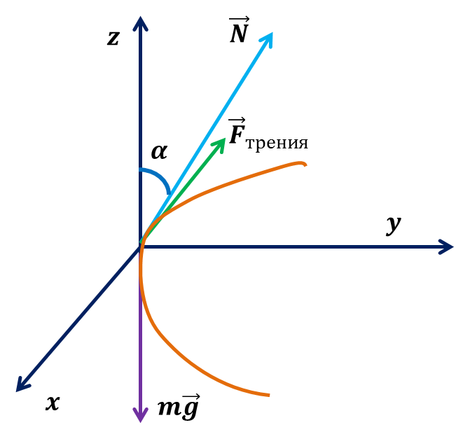
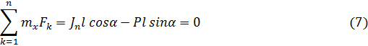
Поделим обе части на cos α и сократим массу. Получим:
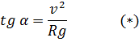
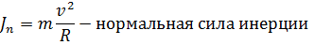
Выразим из (4) – реакцию опоры
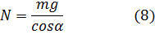
Так как всегда меньше единицы, при скольжении по дуге давление конька на лед всегда больше веса фигуриста и становится равным давлению при движении по прямой линии.
В формулу (5) подставим нормальное ускорение (3):
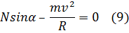
Из (9) выразим реакцию опоры:
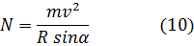
Из (10) видно, что давление возрастает с увеличением массы и скорости скольжения, убывает с увеличением радиуса кривизны дуги и угла наклона продольной оси тела.
Из формулы (9) получаем радиус кривизны траектории.
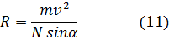
Радиус кривизны траектории увеличивается при возрастании скорости.
Пусть углы α – угол между силой реакции опоры и вертикальной осью z зависят от времени t и меняются линейно:
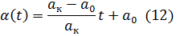
Угловое ускорение:
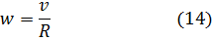
φ – угол поворота.
Траектория движения фигуриста:
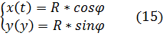

Построение графиков в среде Матлаб
Зададим функцию изменения угла наклона от времени. Сделаем скорость движения постоянной.
t=0:0.001:1.55;
alpha=(pi/4-pi/6).*t./4+pi/6;m=55;g=9.8;
my=0.01;N=m.*g./cos(alpha);V=2.4;R=m.*V.^2./N.*sin(alpha);w=V./R;
x=R.*cos(w.*t);
y=R.*sin(w.*t);
plot(x,y)
grid
title('Изменение траектории при изменении угла наклона');

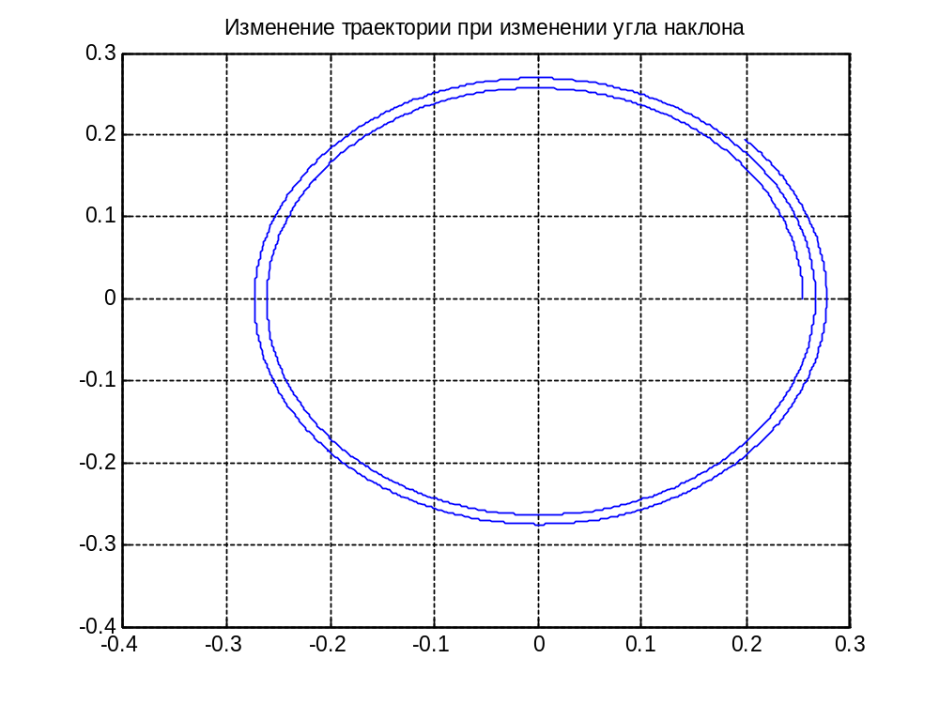
При постоянном угле наклона траектория движения – круг.
alpha=pi/6;m=55;g=9.8;my=0.01;
N=m*g/cos(alpha);
R=3;
V=sqrt(R*g*tan(alpha));
w=V/R;
t=0:0.001:1.55;
x=R.*cos(w.*t);
y=R.*sin(w.*t);
plot(x,y)
t=0:0.001:5;
x=R.*cos(w.*t);
y=R.*sin(w.*t);
plot(x,y)
grid
title('Траектория движения при постоянном угле а');

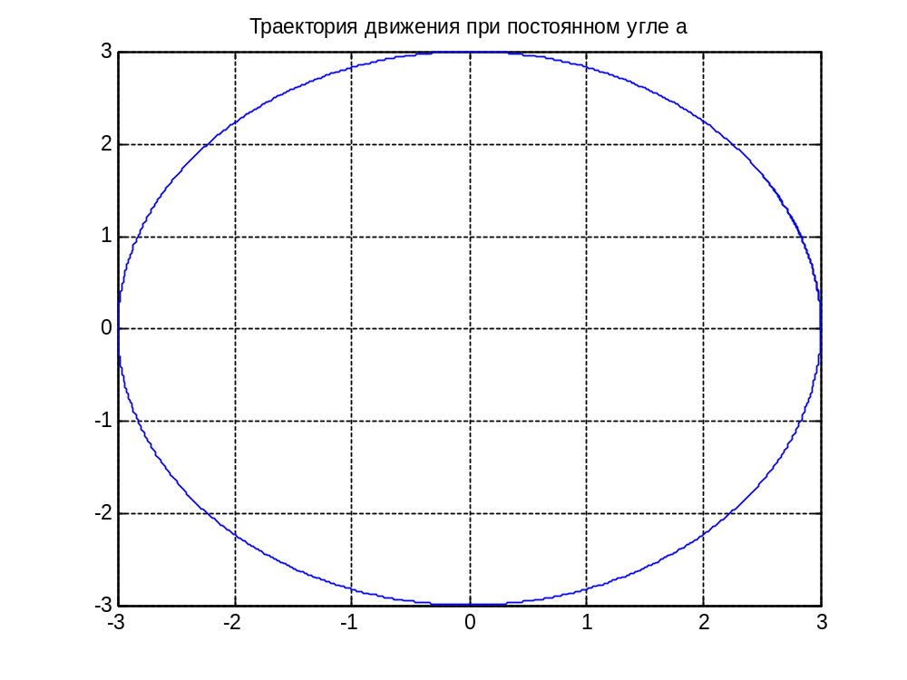
t=0:0.001:2;
alpha=(pi/4-pi/6).*t./4+pi/6;
m=55;g=9.8;my=0.01;
N=m.*g./cos(alpha);
R=3;
V=sqrt(R.*g.*tan(alpha));
plot(t,V,'g')
grid
title('Изменение скорости при линейном изменении угла наклона конька')

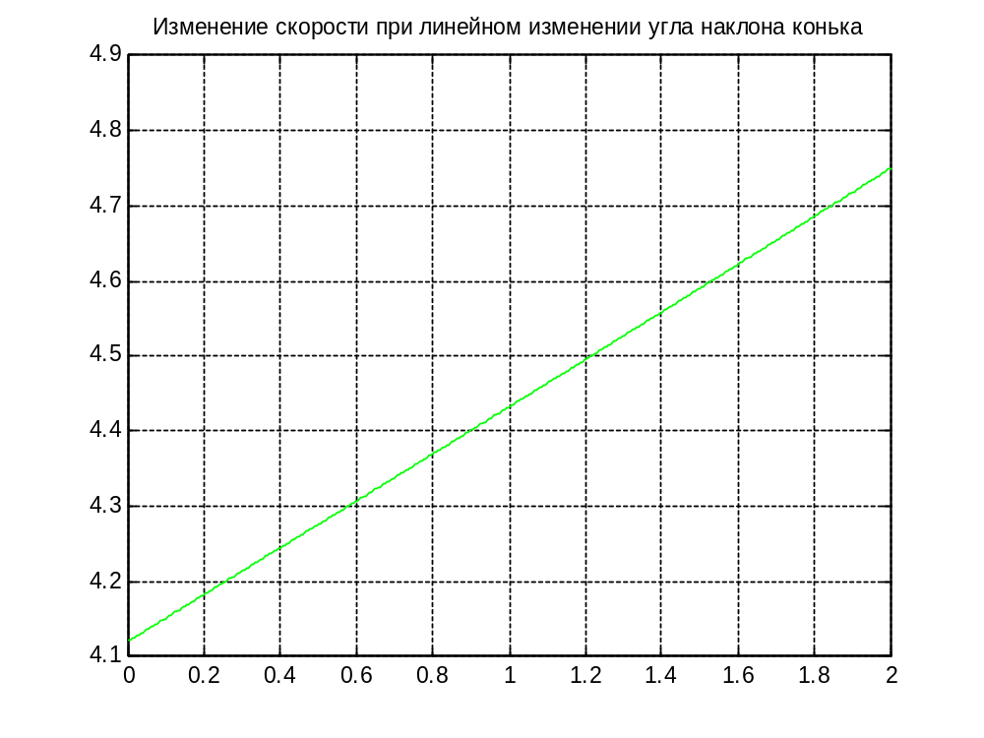
Скорость увеличивается при увеличении угла наклона.
Так как на практике величина меняется незначительно, а ускорение силы тяжести g — величина постоянная для данного места, то замедление зависит главным образом от коэффициента трения конька опорной ноги о лед.
Коэффициент трения скольжения зависит от многих причин: от качества льда, его температуры и состава воды, от материала, из которого сделано лезвие конька, и заточки. Чем ниже температура льда, тем больше коэффициент трения. Лед, полученный из жесткой воды, создает большее сопротивление скольжению, чем лед из мягкой воды. При низкой температуре лед тверже, а при повышенной мягче. В первом случае скольжение затрудняется из-за твердости льда, а во втором — из-за того, что лезвие конька глубоко врезается в мягкий лед.
Коэффициент трения на хорошем льду минимален, значит, и замедление при скольжении меньше. Коэффициент трения стали о лед колеблется в пределах 0,01—0,03.

Выводы
Движения тела фигуриста при скольжении по дуге характеризуются такими величинами, как скорость, ускорение, радиус кривизны дуги скольжения, сила инерции, давления конька на лед, сила трения.
Важной характеристикой скольжения является наклон продольной оси тела к поверхности льда.
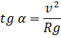
В формулу не входит масса тела. Отсюда важный вывод: угол наклона продольной оси тела фигуриста зависит только от величины радиуса дуги и скорости скольжения; он не зависит от массы, следовательно, и от веса фигуриста.
Угол наклона продольной оси увеличивается пропорционально квадрату скорости скольжения; он уменьшается с увеличением радиуса дуги скольжения.

